Bài 1: PHƯƠNG PHÁP ĐO ÁO QUẦN NỮ
- MỤC TIÊU:
- Về kiến thức:
Sinh viên trình bày được chính xác cách thức lấy số đo trên cơ thể người.
- Về kỹ năng:
Sinh viên có khả năng tính toán được số mét vải cần may một sản phẩm.
Sinh viên có khả năng đo được các thông số theo đúng yêu cầu kỹ thuật.
- Về thái độ:
Sinh viên tích cực học tập, có ý thức lựa chọn và vận dụng phương pháp học tập hiệu quả cho bản thân.
- PHƯƠNG PHÁP ĐO:
  - PHƯƠNG PHÁP ĐO ÁO NGẮN:
  - Vòng đầu: lấy thước dây đo vòng quanh đầu.
  - Nây: nằm giữa eo và mông.
  - Vòng cổ: đo vừa sát vòng xung quanh chân cổ.
  - Vòng ngực: đo vòng xung quanh ngực nơi to nhất.
  - Vòng eo: đo vòng xung quanh eo nơi nhỏ nhất.
  - Vòng mông: đo vòng xung quanh mông nơi to nhất.
  - Chéo ngực: đo từ lõm cổ đến đỉnh ngực.
  - Dang ngực: đo khoảng cách giữa hai đỉnh ngực.
  - Hạ eo trước: đo từ chân cổ qua đỉnh ngực đến eo.
  - Hạ eo sau: đo từ xương ót đến eo.
  - Hạ mông: từ eo đo xuống đỉnh mông (18 cm).
  - Dài áo: đo từ xương ót đến phủ mông hoặc tùy ý.
  - Ngang vai: đo từ đầu xương vai trái sang đầu xương vai phải.
  - Vòng nách: chống tay lên hông đo sát vòng nách.
  - Dài tay: đo từ đầu vai đến giữa mu bàn tay (tay dài), (khi đo hơi cong tay).
đo từ đầu vai đến ¾ cách tay (tay lỡ).
đo từ đầu vai đến giữa bắp tay (tay ngắn), (vị trí giữa đầu vai và khủy tay).
  - Bắp tay: đo vòng quanh bắp tay (tay ngắn).
  - Nắm tay: đo vòng xung quanh nắm tay (tay dài).

  - PHƯƠNG PHÁP ĐO ÁO ĐẦM:
Phương pháp đo áo đầm giống với phương pháp đo áo ngắn, chỉ khác thông số chiều dài áo:
  - Dài áo đầm: đo từ xương ót đến trên gối 5 cm hoặc chiều dài tùy ý.
  - PHƯƠNG PHÁP ĐO QUẦN:
  - Vòng eo: đo xung quanh vòng eo nơi nhỏ nhất (trên rốn 2 cm).
  - Vòng mông: đo vòng xung quanh mông nơi to nhất (cách eo từ 18 20 cm = hạ mông).
  - Vòng đùi: đo sát xung quanh vòng đùi.
  - Rộng ống: tùy ý.
  - Dài quần: đo từ ngang eo đến phủ gót chân (tùy ý).
  - Hạ gối: đo từ ngang eo đến gối – 3 cm.
- NI MẪU:
    - ÁO NỮ:
  - Vòng cổ: 32 cm.
  - Vòng ngực: 80 cm.
  - Vòng eo: 64 cm.
  - Vòng mông: 88 cm.
  - Chéo ngực: 18 cm.
  - Dang ngực: 16 cm.
  - Hạ eo trước: 39 cm.
  - Hạ eo sau: 36 cm.
  - Hạ mông: từ eo đo xuống đỉnh mông (18 cm).
  - Dài áo: 64 cm.
  - Dài áo đầm: 90 cm.
  - Ngang vai: 36 cm.
  - Vòng nách: 34 cm.
  - Dài tay: 52 (tay dài).
22 (tay ngắn).
  - Bắp tay: 26 cm.
  - Nắm tay: 22 cm.

    - ÁO ĐẦM BÉ GÁI:
  - Vòng cổ: 24 cm.
  - Vòng ngực: 54 cm.
  - Vòng eo: 52 cm.
  - Vòng mông: 56 cm.
  - Hạ eo: 22 cm.
  - Dài áo: 42 cm.
  - Ngang vai: 24 cm.
  - Vòng nách: 25 cm.
  - Dài tay: 14 cm.
  - Rộng tay: 20 cm.
    - QUẦN NỮ:
        - Vòng eo: 64 cm.
        - Vòng mông: 88 cm.
        - Vòng đùi: 48 cm.
        - Vòng gối: 40 cm.
        - Ngang ống: 18 cm.
        - Dài quần: 100 cm.
        - Hạ gối: 48 cm.
- PHƯƠNG PHÁP TÍNH VẢI:
    - ÁO NỮ:
        - Khổ vải 0,9 m:
+ Tay dài: 2 Dài áo + 1 Dài tay + 10 cm.
+ Tay ngắn: 2 Dài áo + 10 cm.
        - Khổ vải 1,2 m: 1 Dài áo + 1 Dài tay + 10 cm.
        - Khổ vải 1,6 m:
+ Tay dài: 1 Dài áo + 30 cm.
+ Tay ngắn: 1 Dài áo + 10 cm.
    - QUẦN NỮ:
        - Khổ vải 0,9 m: 2 Dài quần + 10 cm.
        - Khổ vải 1,2 m: 1.5 Dài quần + 20 cm
        - Khổ vải 1,6 m: 1 Dài quần + 10 cm.

Bài 2: THIẾT KẾ ÁO NỮ CĂN BẢN

- THÂ N TRƯỚC:
Xếp 2 biên vải trùng nhau, mặt úp mặt, biên vải quay về phía người cắt, từ biên đo vào 3cm làm nẹp, 1.5 cm khuy nút, vẽ lai bên tay trái, vẽ cổ bên tay phải.
    - AB : Dài áo = Số đo - 2cm chồm vai.
    - AC : Ngang vai = ¹/₂ Vai – 0,5cm.
    - CC₁ : Hạ vai = 4 cm.
    - C₁D₁ : Hạ nách = ¹/₂ Vòng nách – 2cm.
    - AE : Hạ eo sau = sđ – 2cm.
    - EF : Hạ mông = sđ.
    - BB₁ : Sa vạt = 2cm.
    - AA₁ : Vào cổ trước = ¹/₆ Cổ.
    - AA₂ : Hạ cổ = ¹/₆ Cổ + 0.5cm.
    - DD₂ : Ngang ngực = ¹/₄ Ngực + 2cm.
    - EE₁ : Ngang eo = ¹/₄ Eo + 2cm (pince) + 2cm cđ.
    - FF₁ : Ngang mông = ¹/₄ Mông + 2cm.
    - BM : Ngang lai = Ngang mông = ¹/₄ Mông + 2cm.

  - Vị trí pince:
    - DG₁ = ½ Sđ dang ngực.
    - Từ G₁ kẻ đường // nẹp áo.
    - A₂G₁ = Sđ chéo ngực.
    - G₁G₂ = 3cm.

- THÂN SAU:
Từ mép vải đo vào ¼ Mông + 1.5cm (chừa đường may) xếp đôi vải, sóng vải quay về phía người cắt , cổ áo ở tay phải , lai ở tay trái.
    - AB : Dài áo = Số đo + 2cm chồm vai.
    - AA₁ : Vào cổ sau = ¹/₆ Cổ + 1cm.
    - AA₂ : Hạ cổ = Chồm vai + 1 cm.
    - AC : Ngang vai = ½ Vai + 0.5cm.
    - CC₁ : Hạ vai = 4cm.
    - C₁D₁ : Hạ nách = ½ Vòng nách + 2cm.
    - DD₂ : Ngang ngực = ¼ Ngực.
    - AE : Hạ eo sau = Sđ + 2cm.
    - EE₁ : Ngang eo = ¹/₄ Eo + 2cm (pince).
    - EFL : Hạ mông = 18 20cm.
    - E₂E₁ = 2 cm.
    - FF₁ : Ngang mông = ¼ Mông.
    - B₂B₃ : Giảm sườn = 1cm.
  - Vị trí pince:
    - NN₁ = ½ Sđ dang ngực.
    - Từ N₁ kẻ đường // giữa sóng áo.
    - N₁O = 3cm.
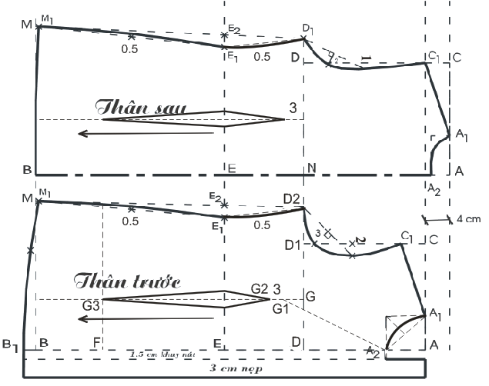

Hình 2.3 Thân trước, thân sau

- TAY ÁO:
    - AB : Dài tay = Sđ.
    - AC : Ngang tay = ½ Vòng nách.
    - AA₁ = 2cm.
    - AD₁ = AC + 3 cm chia AD₁ thành 3 đoạn bằng nhau Đoạn phía điểm D₁ , đánh cong 0.3cm ; Đoạn phía điểm A, đánh cong 1.5cm.
    - BL : Cửa tay = ½ Bắp tay + 2cm.
    - Giảm sườn tay : + Tay ngắn = 1cm.
+ Tay dài = 0.5cm.
Vẽ cong lai tay (tay dài vẽ cong sườn tay ở giữa vào 1cm).
    - Giảm nách tay trước sâu hơn nách tay sau 1cm.

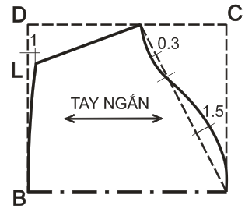
2 cm
A
0,2 cm
A1

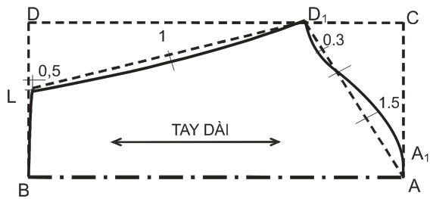
2 cm

Hình 2.5 Tay ngắn, tay dài

Bài 10: THIẾT KẾ VÁY CĂN BẢN
- MỤC TIÊU
- Về kiến thức
Sinh viên có khả năng:
- Trình bày được trình tự các bước thiết kế chi tiết sản phẩm.
- Trình bày được cách thức chừa đường may cho chi tiết sản phẩm.
- Về kỹ năng
Sinh viên vẽ chính xác các đường cong, đường thẳng của chi tiết sản phẩm theo đúng kỹ thuật, đúng trình tự.
- Về thái độ
Sinh viên tích cực học tập, có ý thức lựa chọn và vận dụng phương pháp học tập hiệu quả cho bản thân.
- ĐẶC ĐIỂM HÌNH DÁNG:
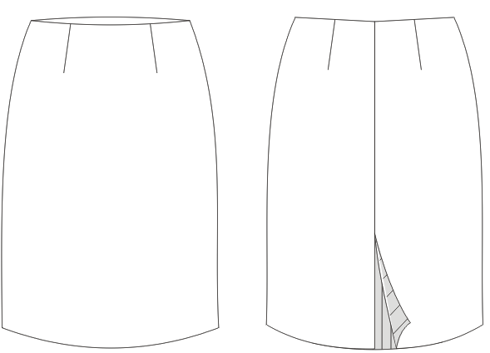

Hình 10.2 Hình dáng sản phẩm

- CÁCH VẼ:
- THÂN SAU:
Xếp hai biên trùng nhau từ biên vải đo vào 4 cm làm nẹp đường biên quay về phía người cắt, vẽ lưng phía tay phải, vẽ lai phía tay trái.
AB : Dài váy = số đo.  AC : Ngang eo = ¼ eo + 2cm.  AM : Hạ mông = 2/10 M + 1cm.  MD : Ngang mông = ¼ M + 1 cm. | Vẽ plis : O là trung điểm AC  Từ O lấy ra mỗi bên 1 cm.  OO₁ = 10cm.  BL : Ngang lai = Ngang mông.  Giảm lai = 1 cm.
- THÂN TRƯỚC:
Từ mép vải đo vào ¼ M + 1.5 cm đường may xếp đôi vải sóng vải xếp đôi quay về phía người cắt, vẽ lưng phía tay phải, vẽ lai phía tay trái đặt thân sau lên lấy chiều dài váy, ngang lưng, ngang mông, ngang lai.
AA₁ : Giảm TT = 0.7 cm.  AC : Ngang eo = ¼ eo + 2cm.  AM : Hạ mông = 2/10 M + 1cm.  MD : Ngang mông = ¼ M. | Vẽ plis : O là trung điểm AC.  Từ O lấy ra mỗi bên 1 cm.  OI = 10cm.  BL : Ngang lai = Ngang mông.  Giảm lai = 1 cm.
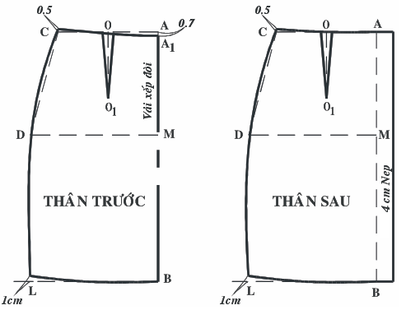

Hình 10.3 Thân trước, thân sau

- NẸP LƯNG LIỀN:
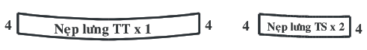

Hình 10.4 Nẹp lưng liền

- QUI CÁCH CHỪA ĐƯỜNG MAY:
- Lai chừa đường may 3cm.
- Các đường còn lại chừa đường may đều 1cm.

